Descrição
Projeto desenvolvido para o processo seletivo da Olist. Trata-se de uma aplicação que recebe um arquivo CSV com nomes de diversas categorias de produtos e deverá armazena-las em um database para serem usadas quando novos produtos forem adicionados na aplicação. A aplicação deve permitir adicionar, editar, remover e pesquisar por produtos.
A solução escolhida para o exercicio proposto, trata-se de um executavel desenvolvido em C# que faz uso de um banco de dados SQL Server.

Ambiente de Desenvolvimeto
- Ferramentas de desenvolvimento utilizadas:
- SQL Server Management Studio 18.7
- SQL Server Express Edition 2019
- Microsoft Visual Studio Community 2019
- Computador utilizado:
- Configuração: Core i7 8th gen – Memória 8GB/ HD 1TB
- Sistema Operacional: Windows 10

Packges utilizados:
LumenWorksCsvReader

Passos para executar o projeto:
- É necessário ter instalado o SQL Server Management Studio para realizar a execução do script de criação do BD.
- Feita a instalação do SSMS, abra a ferramenta e utilize o Windows Authentication para inicia-la, conforme exemplo abaixo.
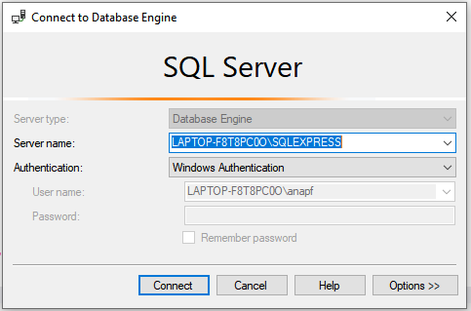

- Abra o script “Create Database” disponivel na pasta “Scripts” e execute-o como master no SSMS.
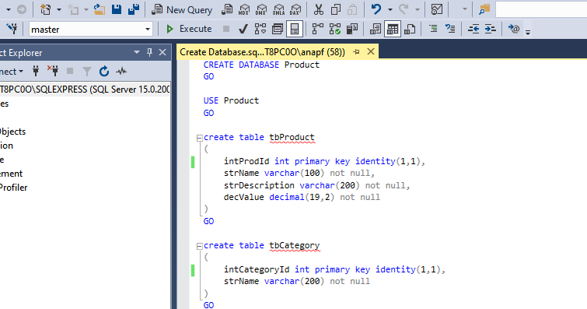
- Realizados os procedimentos acima, execute o ProductManager disponivel na pasta principal do projeto.
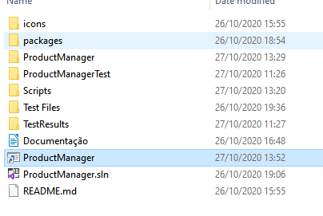

- Para executar os testes unitario é necessario possuir o Visual Studio instalado.
- Abra a solução ProductManager.sln no VS. Os testes estão disponiveis em UnitTest1.cs.
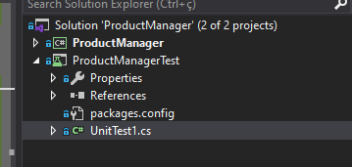

Para executa-los, basta acessar a aba Test e Run All Tests.
